Министерство науки и высшего образования Российской Федерации

Федеральное государственное автономное образовательное учреждение

высшего образования

«СЕВЕРО-КАВКАЗСКИЙ ФЕДЕРАЛЬНЫЙ УНИВЕРСИТЕТ»

Институт цифрового развития

Кафедра инфокоммуникаций

**ОТЧЕТ**

**ПО ЛАБОРАТОРНОЙ РАБОТЕ №6**

**дисциплины «Основы программной инженерии»**

|  |  |  |  |
| --- | --- | --- | --- |
|  | | Выполнил:  Яблоновский Дмитрий Николаевич  2 курс, группа ПИЖ-б-о-22-1,  09.03.04 «Программная инженерия», направленность (профиль) «Разработка и сопровождение программного обеспечения», очная форма обучения  _______________________________  (подпись) | |
|  | | Руководитель практики:  Богданов С.С., ассистент кафедры инфокоммуникаций  _______________________________  (подпись) | |
|  | |  | |

Отчет защищен с оценкой ___________ Дата защиты__________________

Ставрополь, 2023 г.

**Тема:** Работа со строками в языке Python.

**Цель работы:** приобретение навыков по работе со строками при написании программ с помощью языка программирования Python версии 3.x.

**Порядок выполнения работы**

1. Создал репозиторий GitHub.

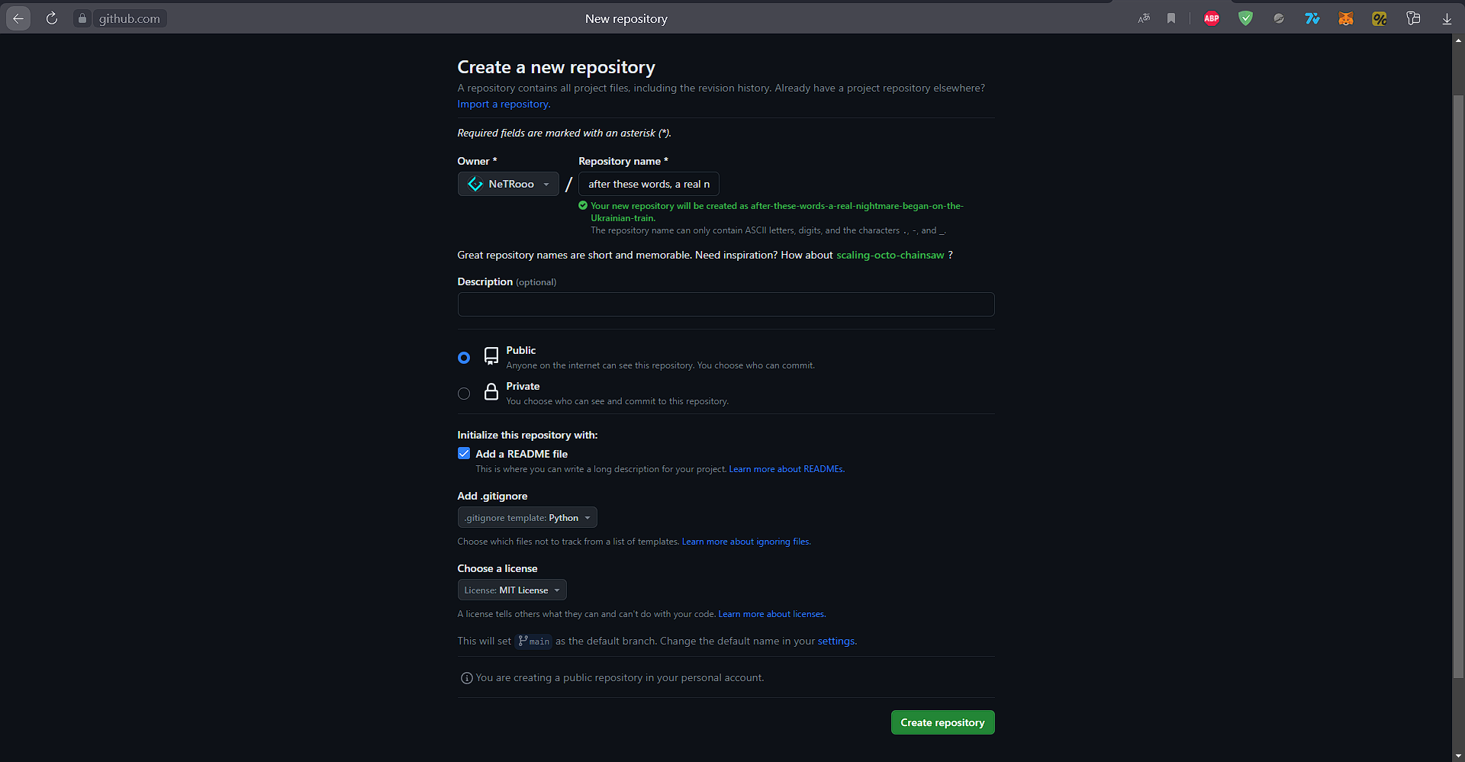

Рисунок 1- Создание репозитория

1. Проработал примеры из лабораторной работы.

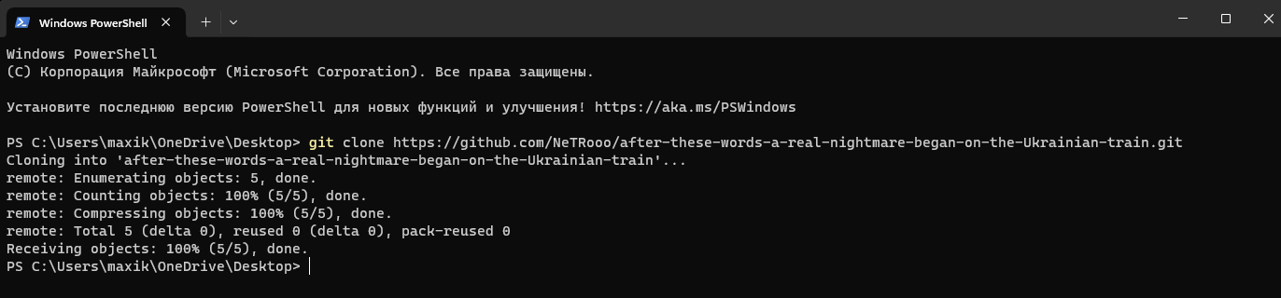

Рисунок 2 – Выполнил клонирование созданного репозитория

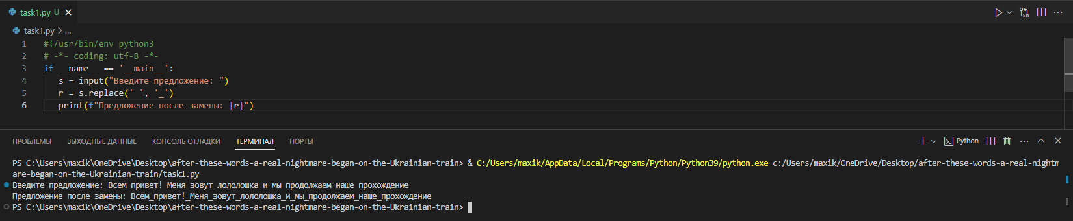

Рисунок 3 – Замена символов пробела на «_» (задание №1)

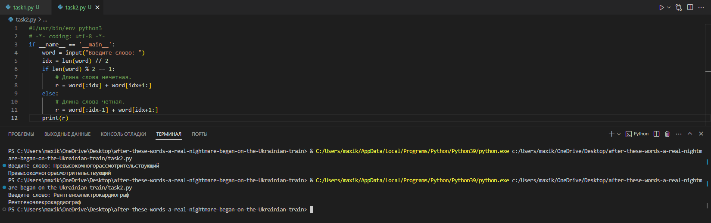

Рисунок 4 – Удаление среднего символа, если длина слова чётная, иначе удалить два средних символа слова (задание №2)

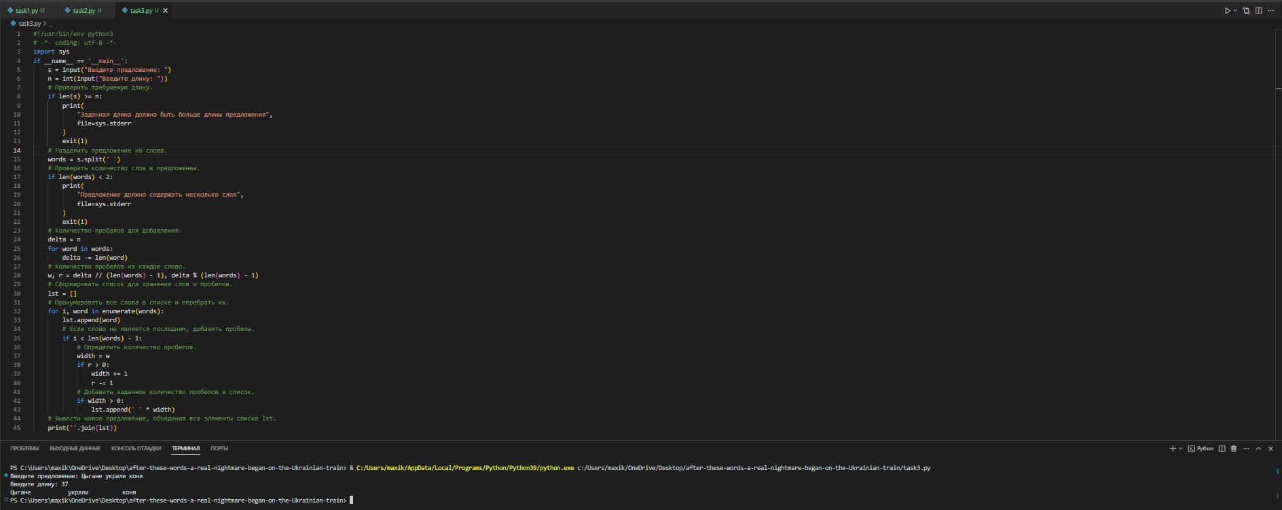

Рисунок 5 – Вставка пробелов между словами, пока не будет достигнута нужная длина (задание №3)

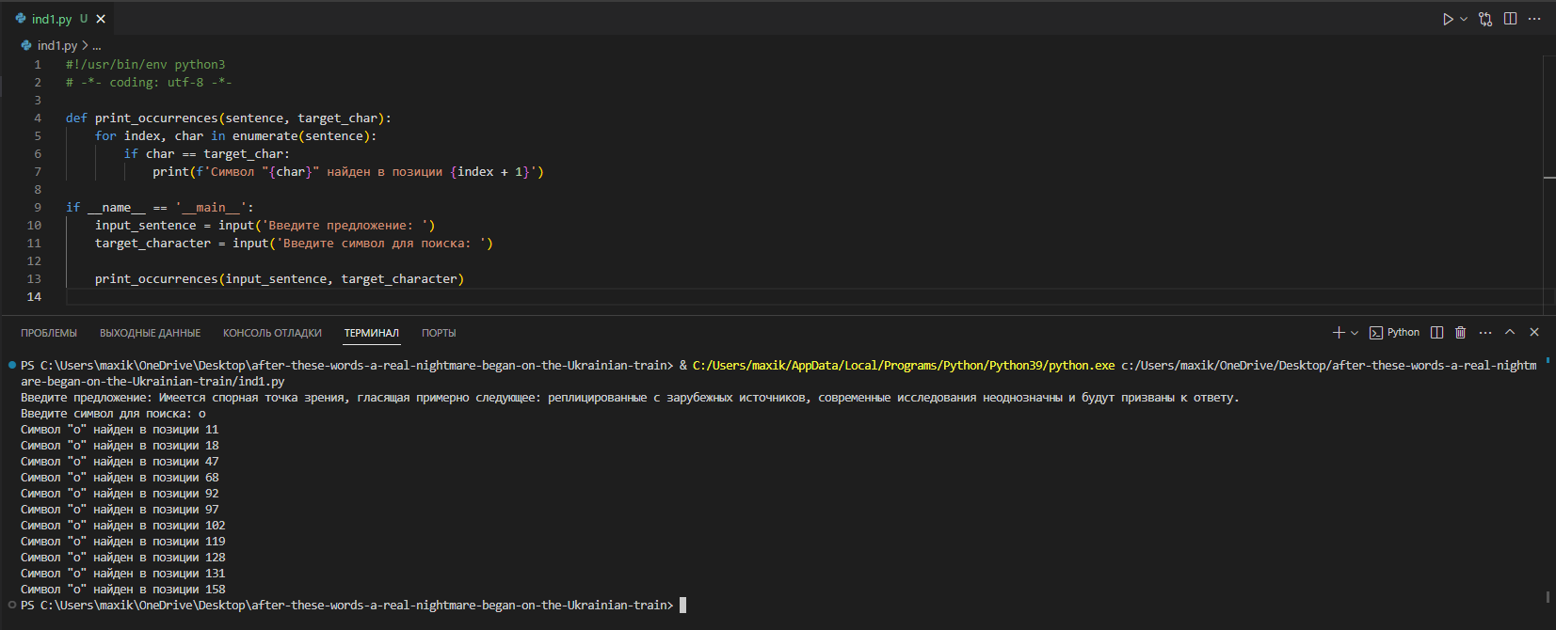

Рисунок 6 – Дано предложение. Составить программу, которая печатает «столбиком» все вхождения в предложение некоторого символа. (инд. задание №1)

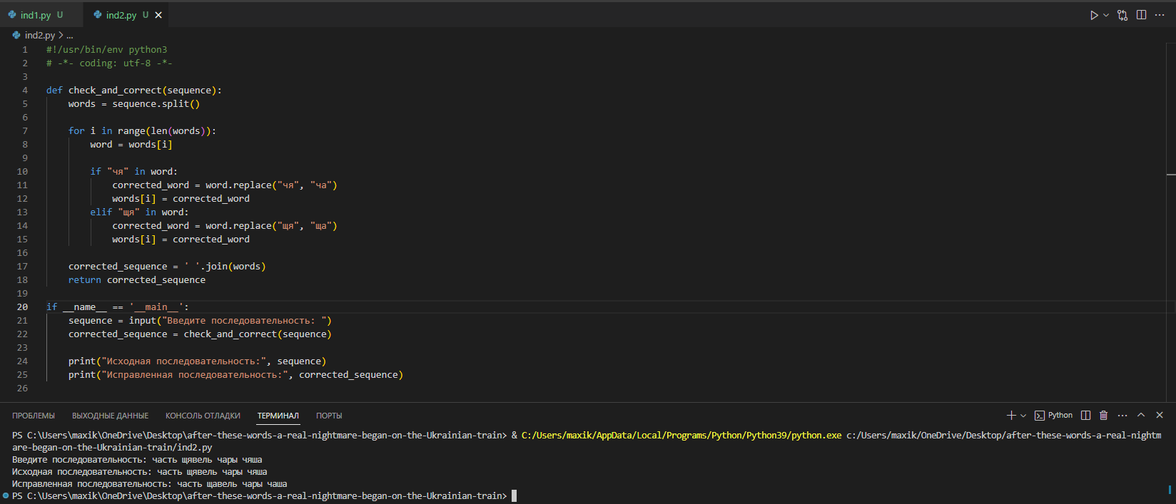

Рисунок 7 – Дана последовательность слов. Проверить, правильно ли в ней записаны буквосочетания ча и ща. Исправить ошибки. (инд. задание №2)

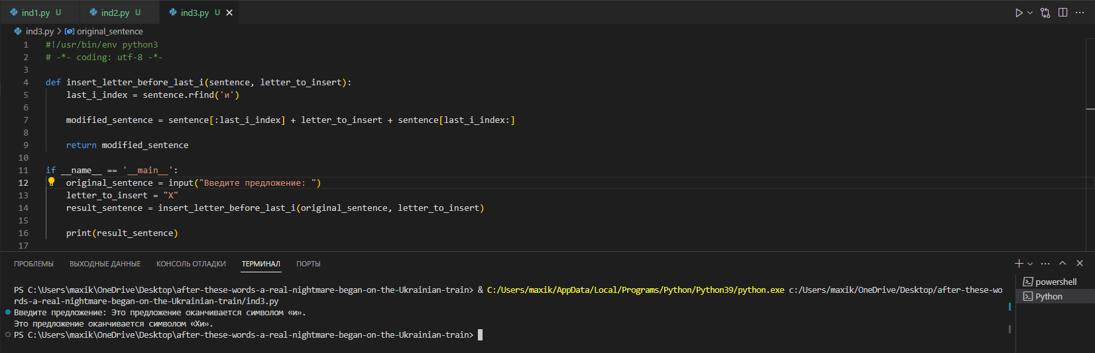

Рисунок 8 – Дано предложение, оканчивающее символом «.». Вставить заданную букву перед последней буквой и. (инд. задание №3)

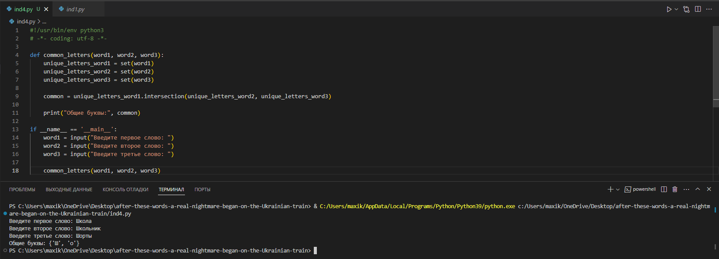

Рисунок 9 – Даны три слова. Напечатать их общие буквы. Повторяющиеся буквы каждого слова не рассматривать. (задание повышенной сложности)

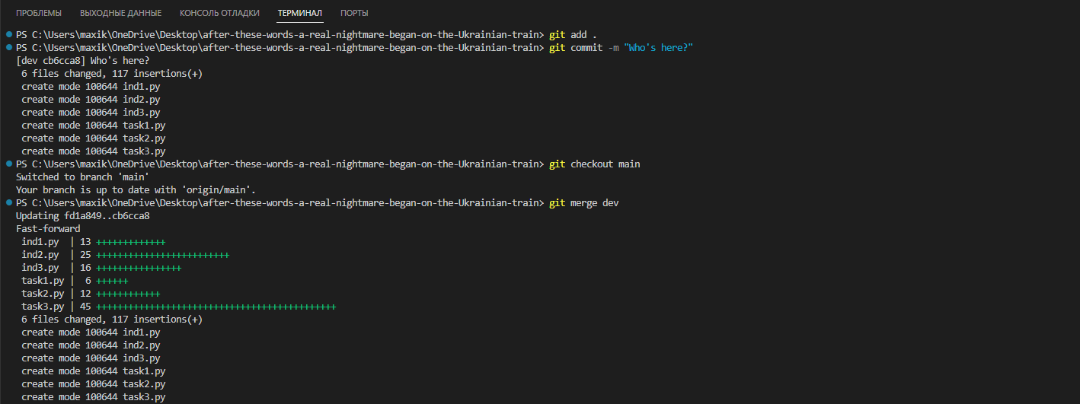

Рисунок 10 – Создание коммита

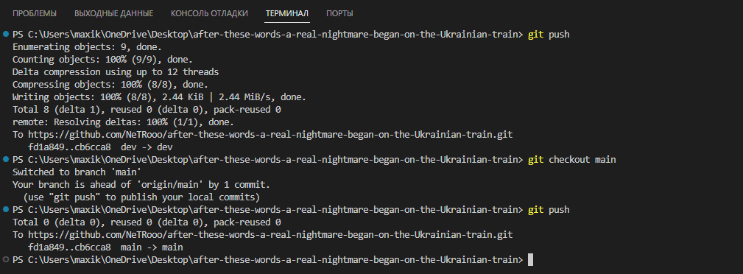

Рисунок 11 – Отправка коммита

Ссылка на репозиторий: https://github.com/NeTRooo/after-these-words-a-real-nightmare-began-on-the-Ukrainian-train/tree/main

**Ответы на контрольные вопросы**

1. Что такое строки в языке Python?

Строки в языке Python представляют собой последовательность символов и являются неизменяемым типом данных.

1. Какие существуют способы задания строковых литералов в языке Python?

Способы задания строковых литералов: в одинарных, двойных или тройных кавычках.

1. Какие операции и функции существуют для строк?

Операции и функции для строк: конкатенация (+), умножение (*), len(), upper(), lower(), find(), replace(), и другие.

1. Как осуществляется индексирование строк?

Индексирование строк осуществляется с использованием квадратных скобок, например, str[0] для первого символа.

1. Как осуществляется работа со срезами для строк?

Работа со срезами осуществляется через указание начального, конечного индексов и шага: str[start:stop:step].

1. Почему строки Python относятся к неизменяемому типу данных?

Строки относятся к неизменяемым типам данных, потому что после создания строку нельзя изменить.

1. Как проверить то, что каждое слово в строке начинается с заглавной буквы?

Можно воспользоваться методом istitle().

1. Как проверить строку на вхождение в неё другой строки?

Используется оператор in: "подстрока" in "строка".

1. Как найти индекс первого вхождения подстроки в строку?

Индекс первого вхождения подстроки в строку можно найти с помощью метода find().

1. Как подсчитать количество символов в строке.

Для подсчета количества символов в строке используется функция len()

1. Как подсчитать то, сколько раз определённый символ встречается в строке?

Методом count().

1. Что такое f-строки и как ими пользоваться?

F-строки — это способ форматирования строк, позволяющий встраивать значения переменных в строки.

1. . Как найти подстроку в заданной части строки?

Для поиска подстроки в заданной части строки используется метод find() или оператор in.

1. Как вставить содержимое переменной в строку, воспользовавшись методом format()?

"строка {0}".format(x).

1. Как узнать о том, что в строке содержатся только цифры?

Метод isdigit().

1. Как разделить строку по заданному символу?

split().

1. Как проверить строку на то, что она составлена только из строчных букв?

Метод islower().

1. Как проверить то, что строка начинается со строчной буквы?

Чтобы проверить, что строка начинается со строчной буквы, используйте метод islower().

1. Можно ли в Python прибавить целое число к строке?

Нельзя прибавить целое число к строке напрямую, нужно сначала преобразовать число в строку.

1. Как «перевернуть» строку?

Для "переворота" строки можно использовать срез с шагом -1: str[::-1].

1. Как объединить список строк в одну строку, элементы которой разделены дефисами?

Метод join().

1. Как привести всю строку к верхнему или нижнему регистру?

Методы upper() и lower().

1. Как преобразовать первый и последний символы строки к верхнему регистру?

Методы capitalize() и title().

1. Как проверить строку на то, что она составлена только из прописных букв?

Метод isupper().

1. В какой ситуации вы воспользовались бы методом splitlines() ?

Метод splitlines() используется, чтобы разделить строку на список строк по символам новой строки.

1. Как в заданной строке заменить на что-либо все вхождения некоей подстроки?

Метод replace().

1. Как проверить то, что строка начинается с заданной последовательности символов, или заканчивается заданной последовательностью символов?

Методы startswith() и endswith().

1. Как узнать о том, что строка включает в себя только пробелы?

Метод isspace().

1. Что случится, если умножить некую строку на 3?

Умножение строки на число создает новую строку, повторенную указанное количество раз.

1. Как привести к верхнему регистру первый символ каждого слова в строке?

Метод title().

1. Как пользоваться методом partition() ?

Метод partition() используется для разделения строки на три части по первому вхождению заданного разделителя.

1. В каких ситуациях пользуются методом rfind() ?

Метод rfind() используется для поиска последнего вхождения подстроки в строку.